СОГЛАСОВАНО:
Управление по охране объектов культурного наследия Республики Карелия
«___» ______________ 20 г.

___________________________ Начальник Управления
Ю.Б.Алипова
М.П.

ПРОЕКТ
информационной надписи и обозначения
для установки на объекте культурного наследия регионального значения
«Братская могила воинов, погибших в годы Великой Отечественной войны 1941-1945 гг.»
р.п.Ладва-Ветка, Прионежский район, Республика Карелия.

Общие сведения об объекте культурного наследия

- Постановление Совета Министров Карельской АССР от 21 апреля 1971 года № 199 «Об утверждении сводного списка памятников истории и культуры Карельской АССР, подлежащих государственной охране и мерах по их сохранению»
- Категория - объект культурного наследия регионального значения
- Вид объекта культурного наследия - памятник
- Собственность - муниципальная собственность Прионежского района
- Приказ Министерства культуры Российской Федерации о регистрации в едином государственном реестре объектов культурного наследия (памятников истории и культуры) народов Российской Федерации от 5 августа 2016 года № 36185-р (регистрационный № 101610442290005)

Эскиз информационной надписи и обозначения


ОХРАНЯЕТСЯ ГОСУДАРСТВОМ

РЕГИСТРАЦИОННЫЙ НОМЕР В ЕДИНОМ ГОСУДАРСТВЕННОМ РЕЕСТРЕ ОБЪЕКТОВ КУЛЬТУРНОГО НАСЛЕДИЯ (ПАМЯТНИКОВ ИСТОРИИ И КУЛЬТУРЫ) НАРОДОВ РОССИЙСКОЙ ФЕДЕРАЦИИ: 101610442290005

ОБЪЕКТ КУЛЬТУРНОГО НАСЛЕДИЯ
РЕГИОНАЛЬНОГО ЗНАЧЕНИЯ

БРАТСКАЯ МОГИЛА СОВЕТСКИХ ВОИНОВ,
ПОГИБШИХ В ГОДЫ ВЕЛИКОЙ ОТЕЧЕСТВЕННОЙ ВОЙНЫ 1941-1945 гг.

Технические характеристики, способ установки и крепления информационной надписи и обозначения

- Информационная надпись и обозначение (далее – пластина) выполняется:
а) из алюминиевой композитной панели (далее - АКП) толщиной 3 мм;
б) с нанесением изображения методом полноцветной печати на ПВХ пленке, с дальнейшей ламинацией матовой пленкой, и подгибом обоих слоев пленки на обратную сторону АКП;
в) форма пластины - горизонтально расположенный прямоугольник.
- Рекомендуемый размер пластины - 300х400 мм.
- Рабочее поле пластины разделено на 2 части: нижнюю часть темного цвета и верхнюю часть светлого цвета (далее – темное поле, светлое поле). Соотношение темного поля и светлого поля составляет примерно 1:3. Светлое поле по периметру ограничено рамкой толщиной не менее 2 мм с отступом от края пластины 5мм, начинающейся и заканчивающейся от верхней границы темного поля.
- Цвета пластины: двух матовых оттенков серой гаммы умеренной контрастности. Колер: фон светлого поля: cmyk 12 9 9 0, темное поле и рамка: cmyk 62 56 55 29, буквы на светлом поле и герб: cmyk 75 68 66 89. Буквы на темном поле – белым цветом. Примечание: cmyk – сочетание цветов в цветовой модели, где под C, M, Y и K обозначены процентные значения Cyan (голубой), Magenta (Пурпурный), Yellow (Желтый), Black (Черный).
- Надписи выполняются на русском языке - государственном языке Российской Федерации, наносятся на пластину шрифтом Times New Roman равного размера.
- На светлом поле размещаются:
а) монохромное изображение государственного герба Республики Карелия;
б) категория историко-культурного значения объекта культурного наследия;
в) полное наименование объекта культурного наследия в соответствии с его написанием в акте органа государственной власти о включении данного объекта в единый государственный реестр объектов культурного наследия (памятников истории и культуры) народов Российской Федерации.
- На темном поле размещаются:
а) слова - ОХРАНЯЕТСЯ ГОСУДАРСТВОМ;
б) регистрационный номер в едином государственном реестре объектов культурного наследия (памятников истории и культуры) народов Российской Федерации).
- Крепление пластины выполняется с помощью болтов с шайбами на металлическую стойку (эскиз стойки прилагается).

Эскиз стойки для установки информационной надписи и обозначения
Заглушка
Вид сбоку 400 Пластина Общий вид стойки

300
300

400

2050 1750 4 отверстий диаметром
6 мм для крепления
40 пластины

Размеры даны в мм.

Информационная стойка изготавливается из металлических труб сечением 20х40 мм. Трубы соединены между собой методом сварки, огрунтованы составом для защиты металла от коррозии, грунтом под окраску и окрашены в серый цвет. К основаниям стоек привариваются крест на крест металлические трубы длиной по 250 мм в качестве антивандальных мероприятий. Стойка заглубляется в землю на 450 мм. Верхние срезы труб закрываются заглушками.
Готовую пластину с информационной надписью и обозначением размером 300х400 мм закрепить на стойку четырьмя болтами с круглой головкой длиной 45-50 мм.

Рекомендуемая карта - схема места установки информационной надписи и обозначения
на объекте культурного наследия регионального значения «Братская могила воинов, погибших в годы Великой Отечественной войны», 1941-1945 гг., р.п.Ладва-Ветка, Прионежский район, Республика Карелия

Описание места установки: справа от входа на территории захоронения

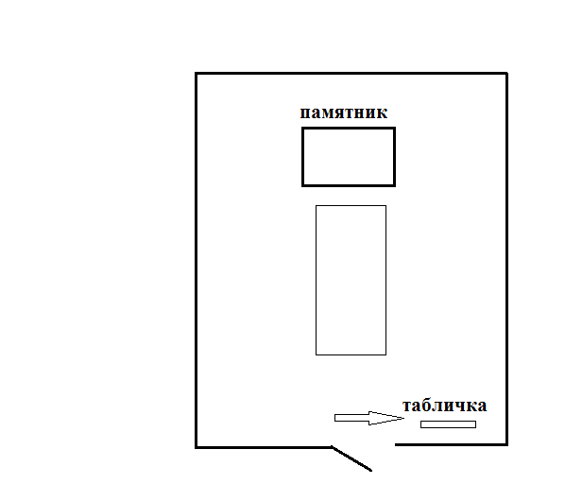
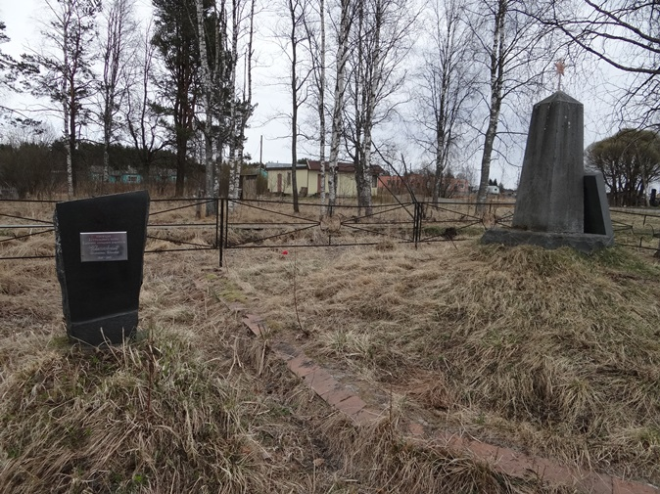
Братская могила

